BLANKE DISK WB

Blanke Systems

Eigenschaften

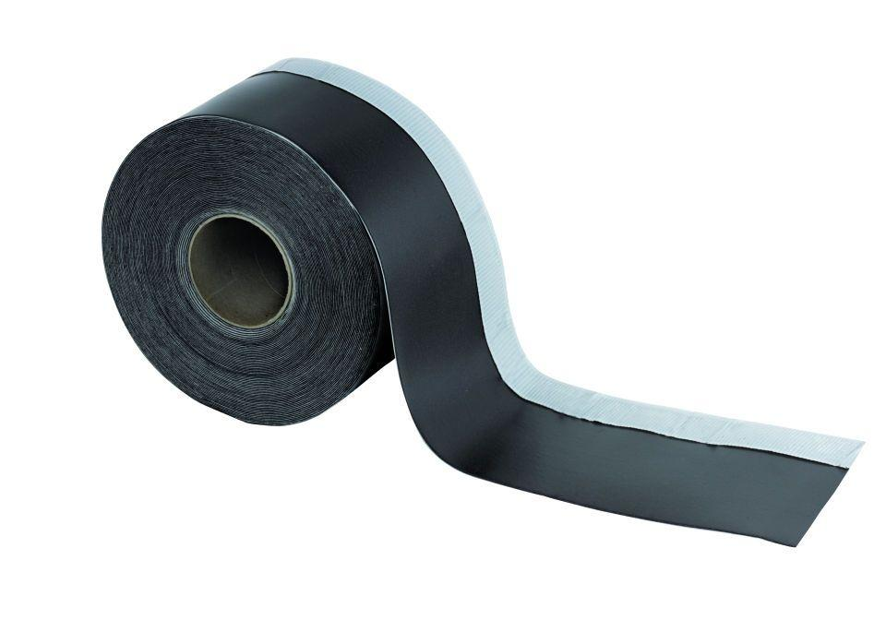

GTIN:

4016505061312

HAN:

261-900-09530

Ausführung

Folie

Farbton

anthrazit

Feucht- / Nassraum

geeignet für Nassraum

Produkt

Zubehör

Werkstoff

Butylkautschuk (IIR), Kautschuk, Polyolefin (PO)

Breite (mm)

95,00

Befestigung

selbstklebend

Chemische Beständigkeit

chemikalienbeständig gem. Herstellerangabe